la fille
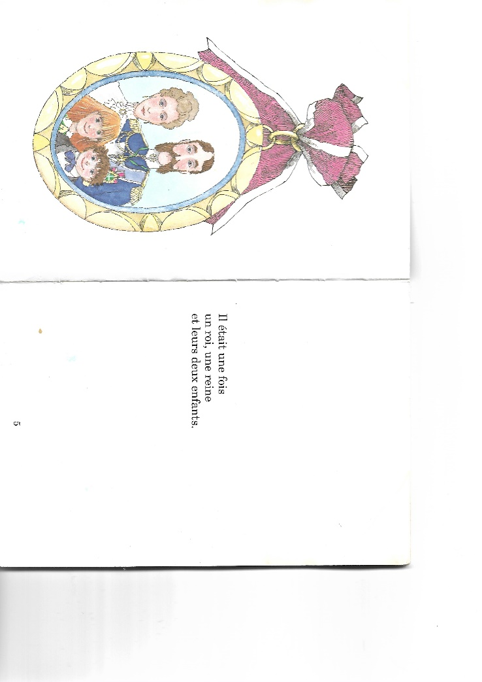
la princesse Marinette

le fils
le prince Olivier

la mère
la reine Isabelle

le père
le roi Hubert

la grand-mère
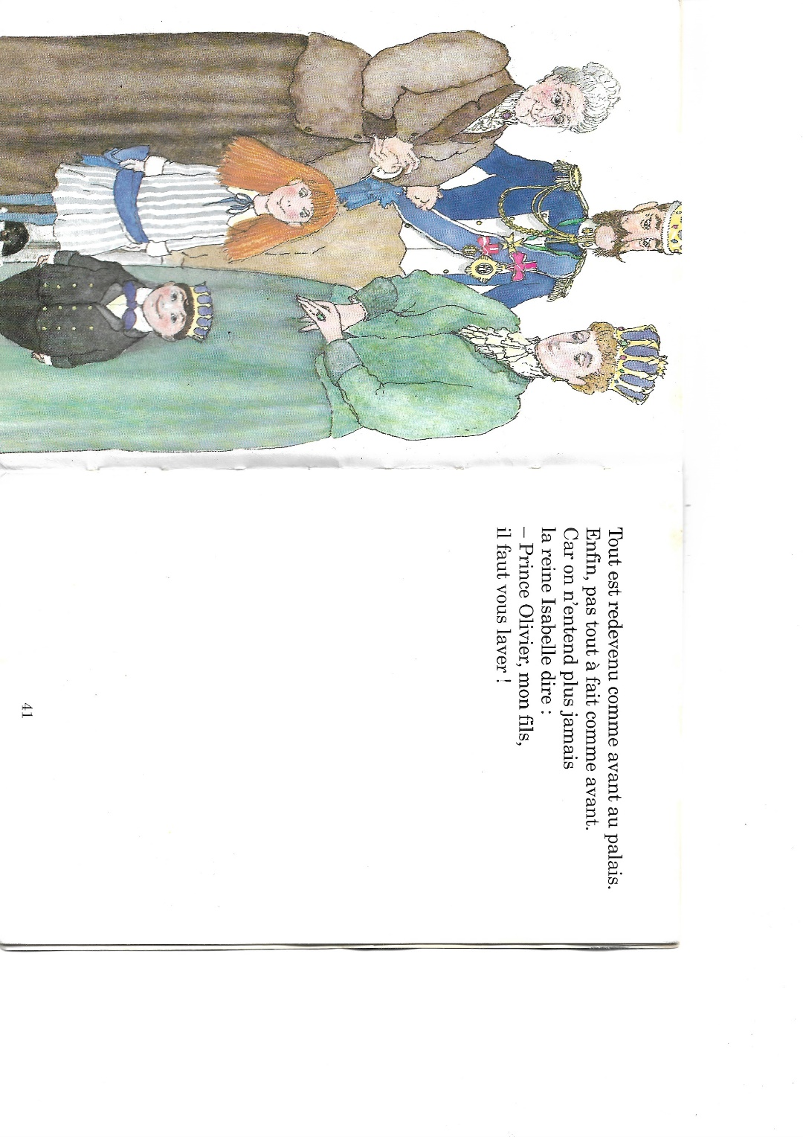
la reine Marguerite

le fils
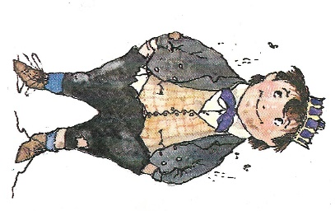
le prince Olivier

la mère
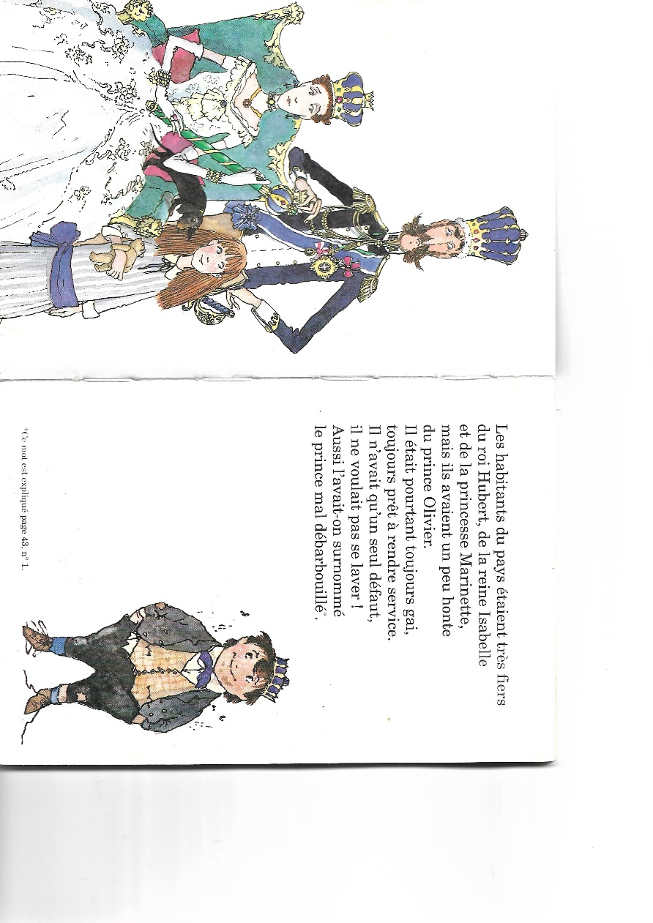
la reine Isabelle

le père
le roi Hubert

la mère
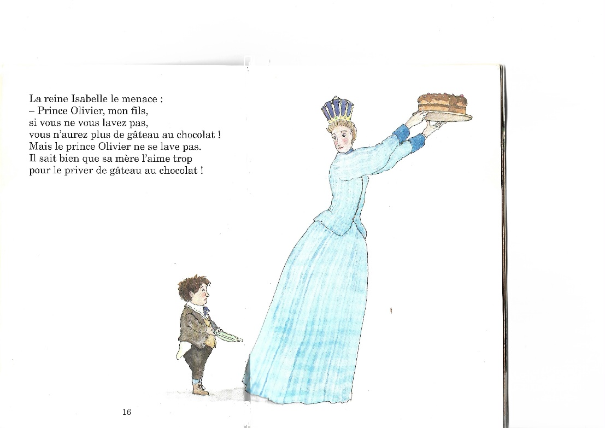
la reine Isabelle

le père
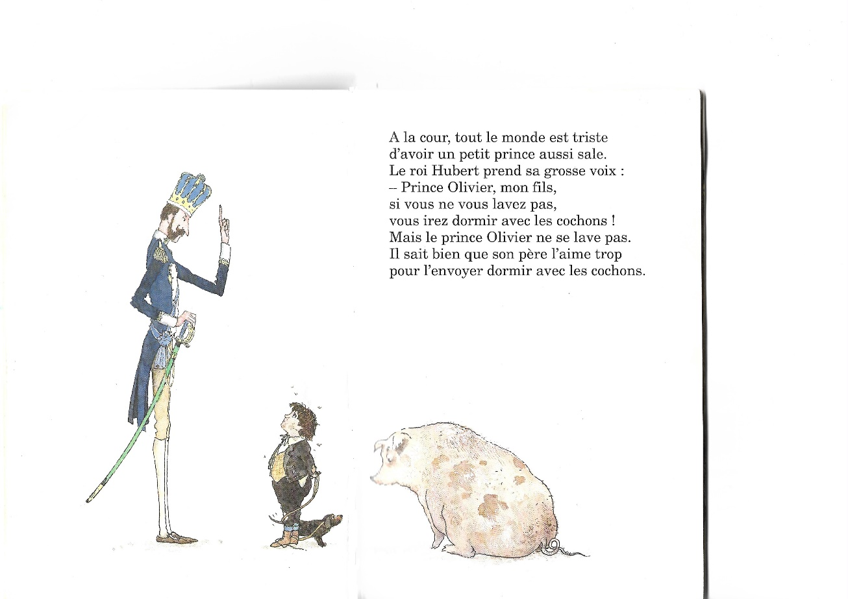
le roi Hubert

la grand-mère
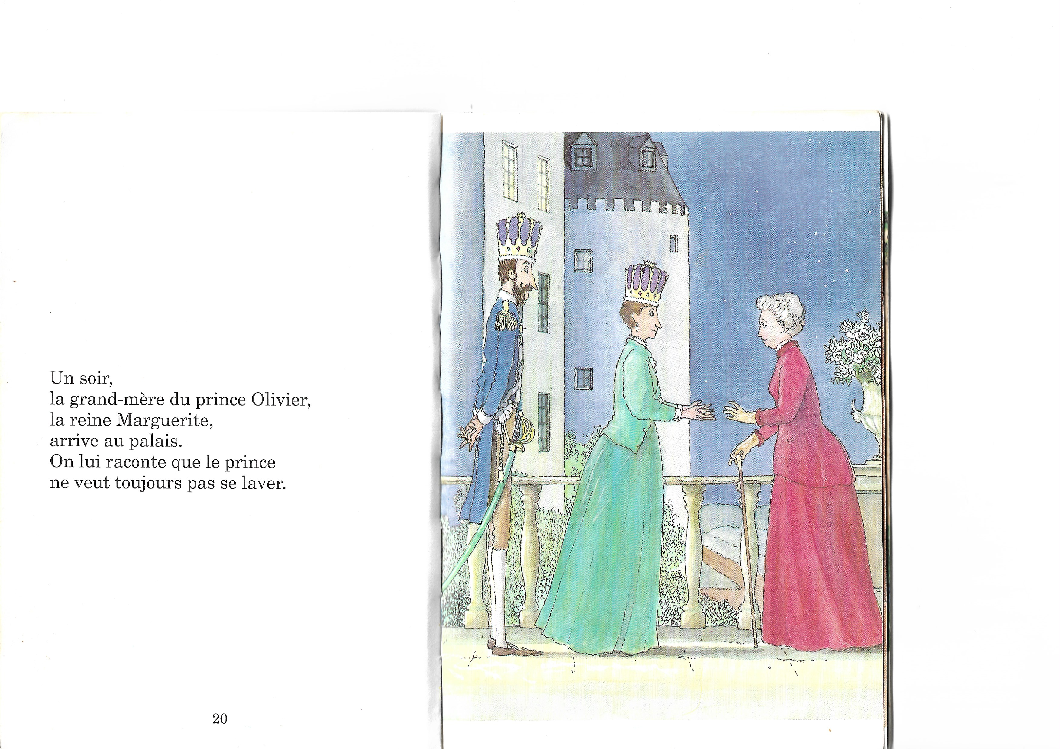
la reine Marguerite

la fille
la princesse Marinette

le père
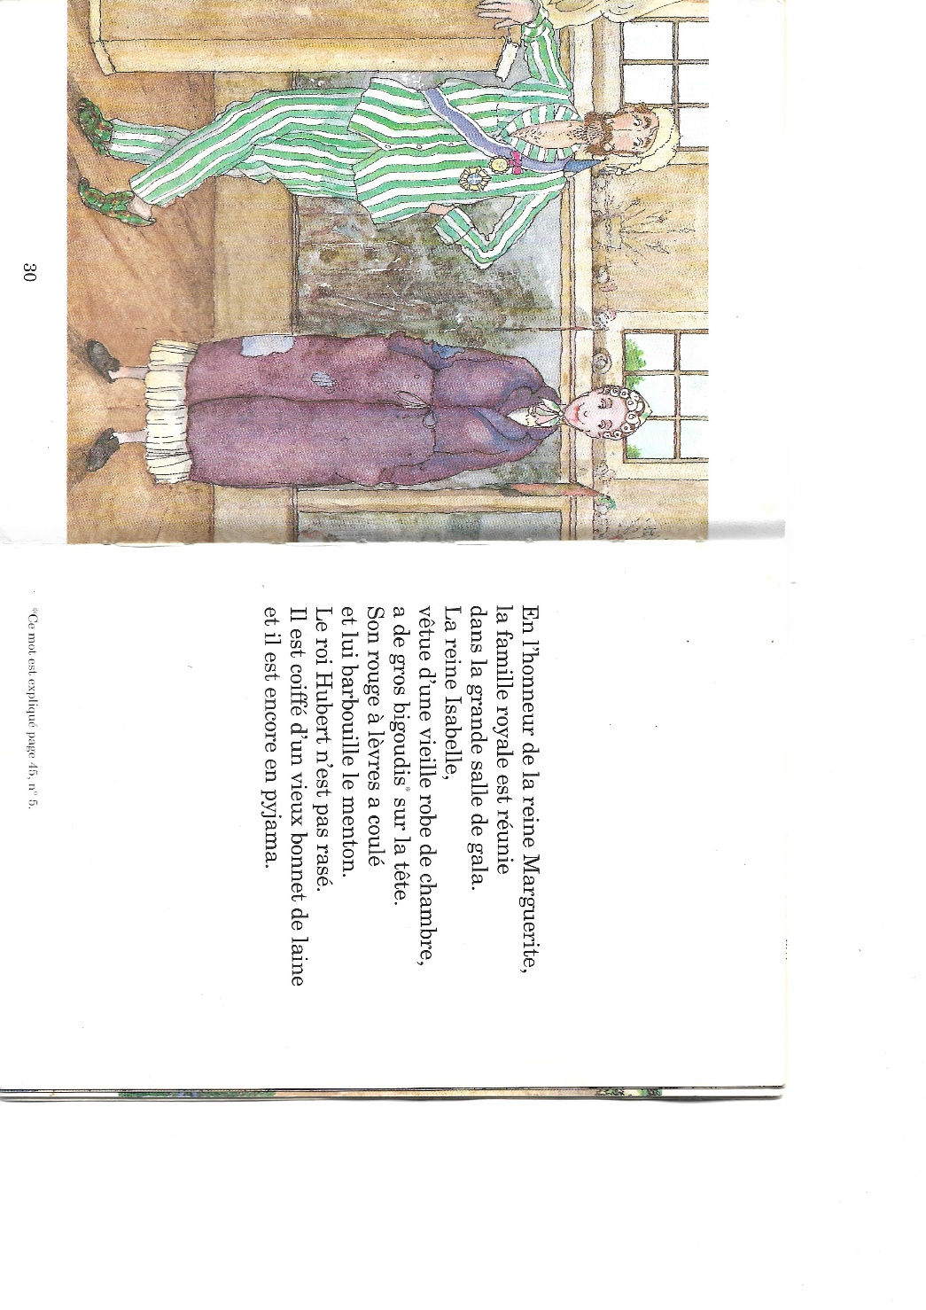
le roi Hubert

la grand-mère
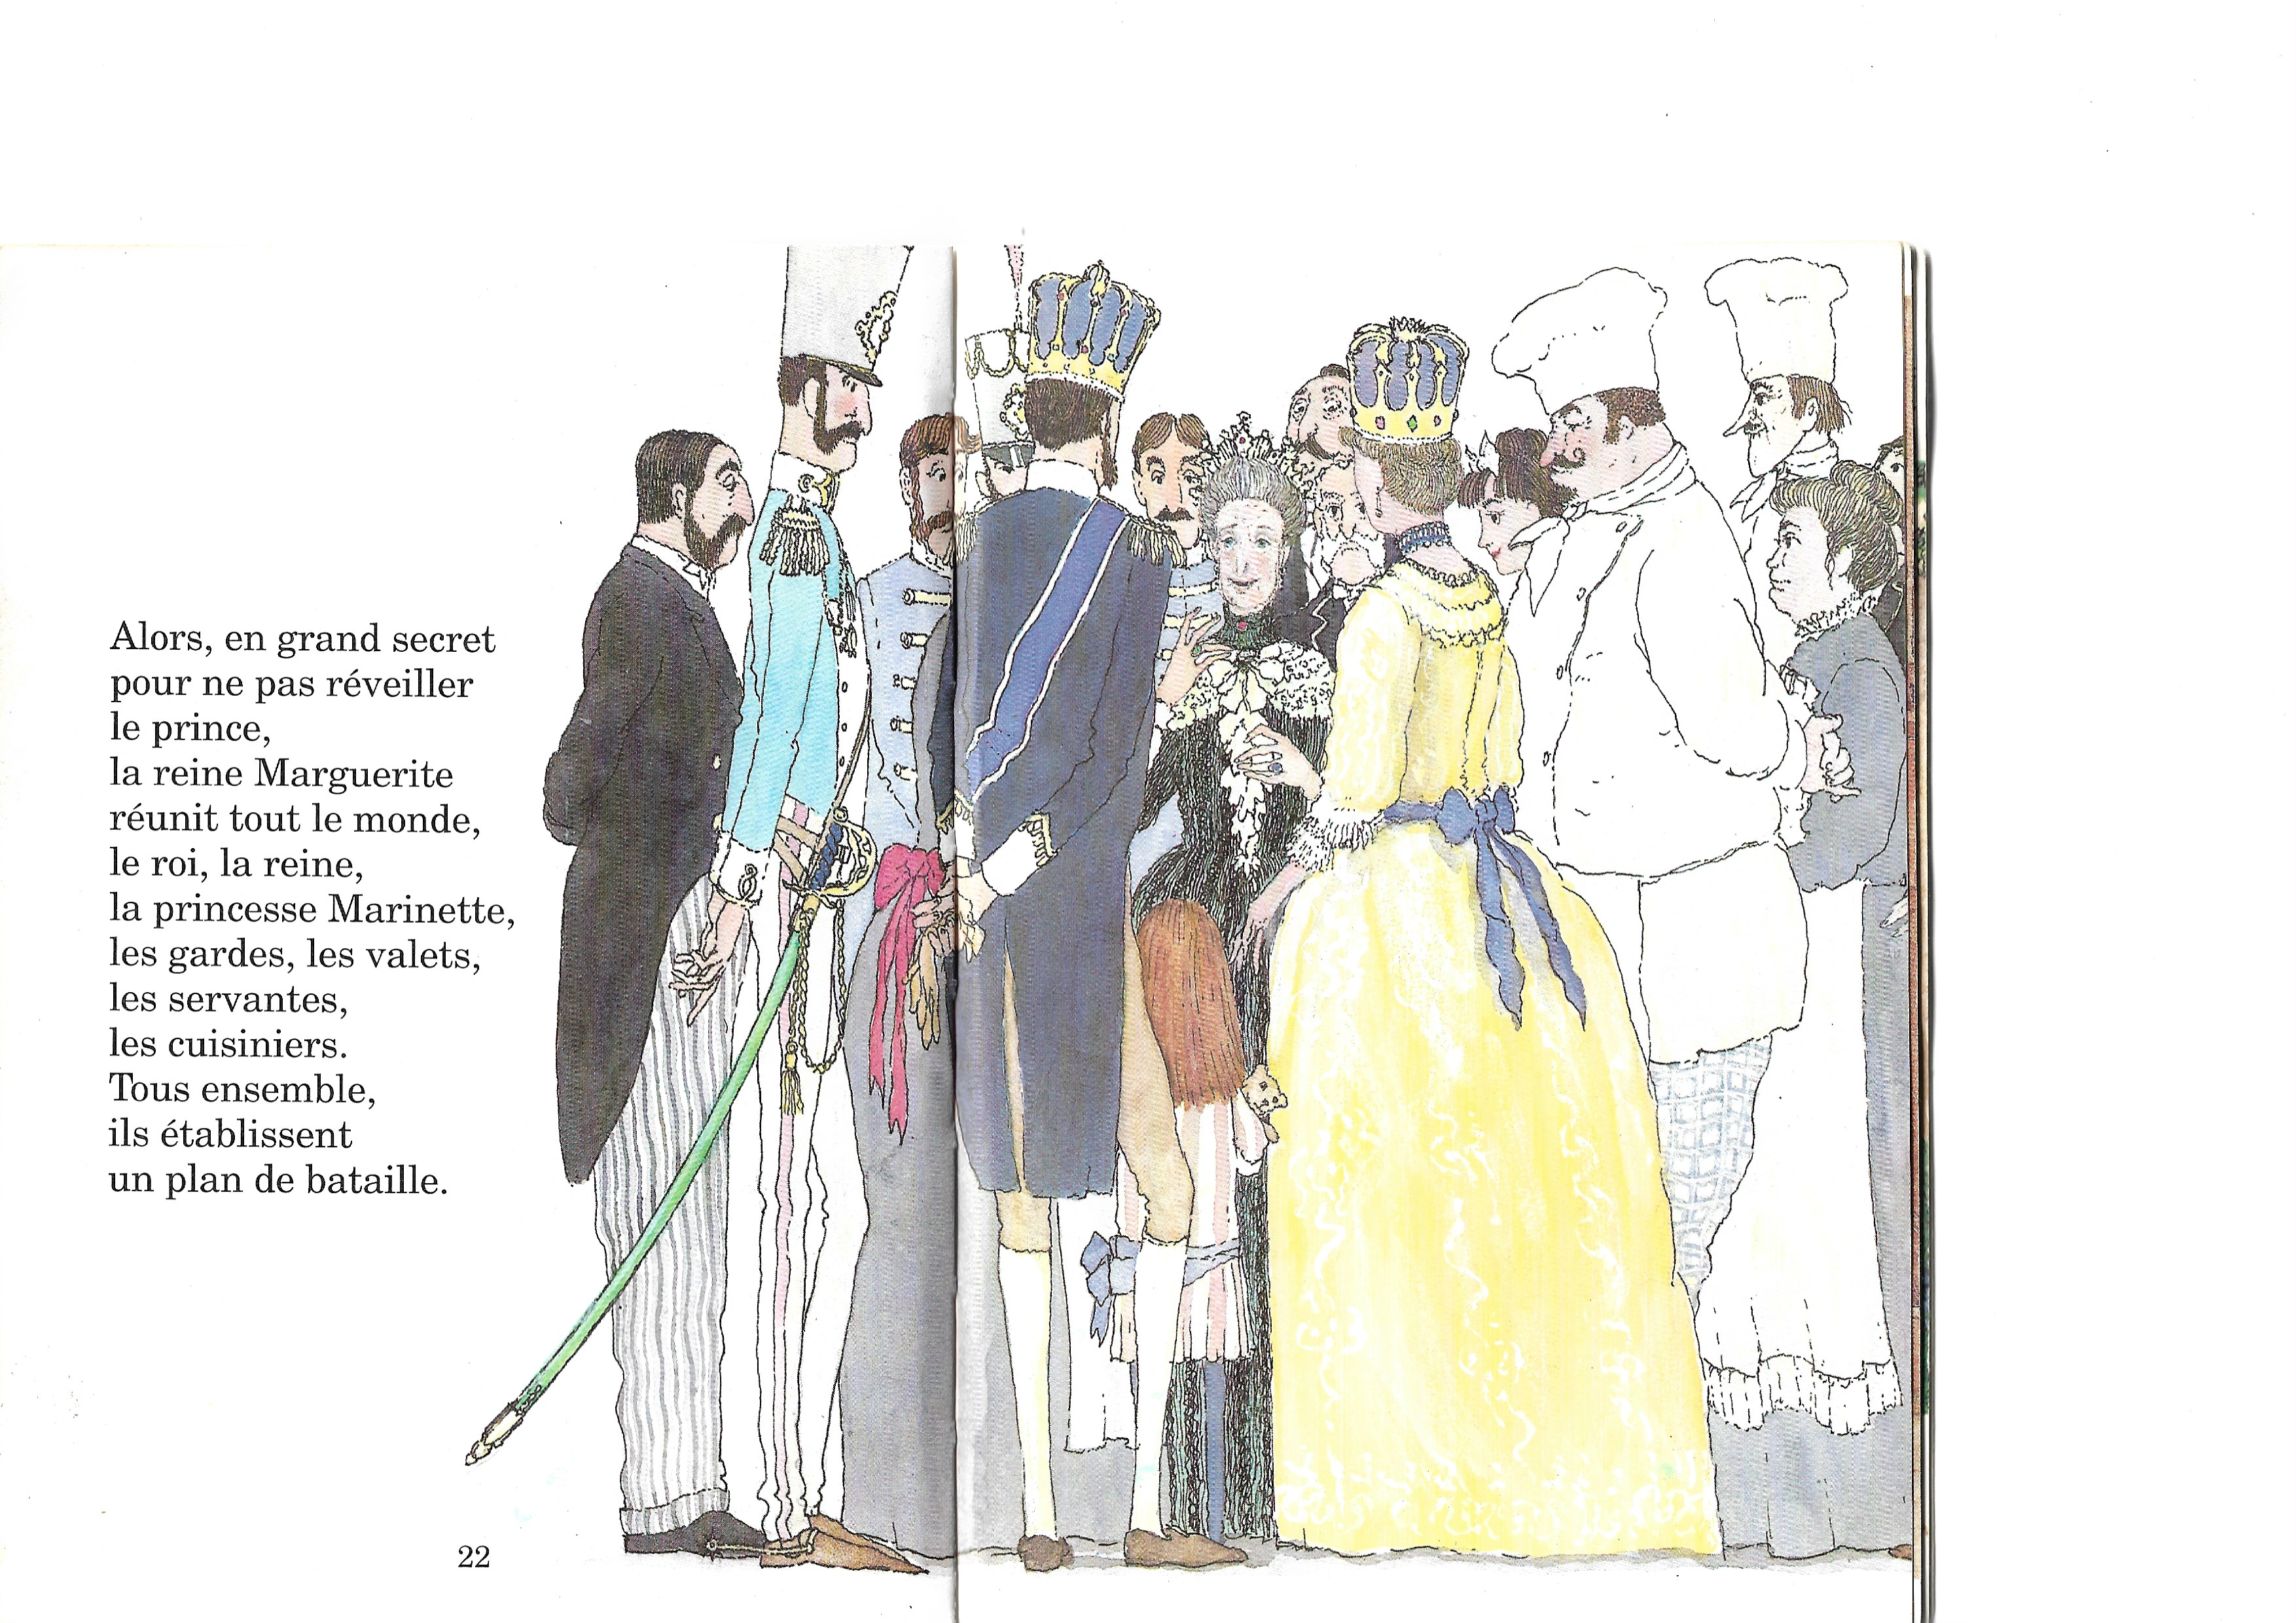
la reine Marguerite

la fille
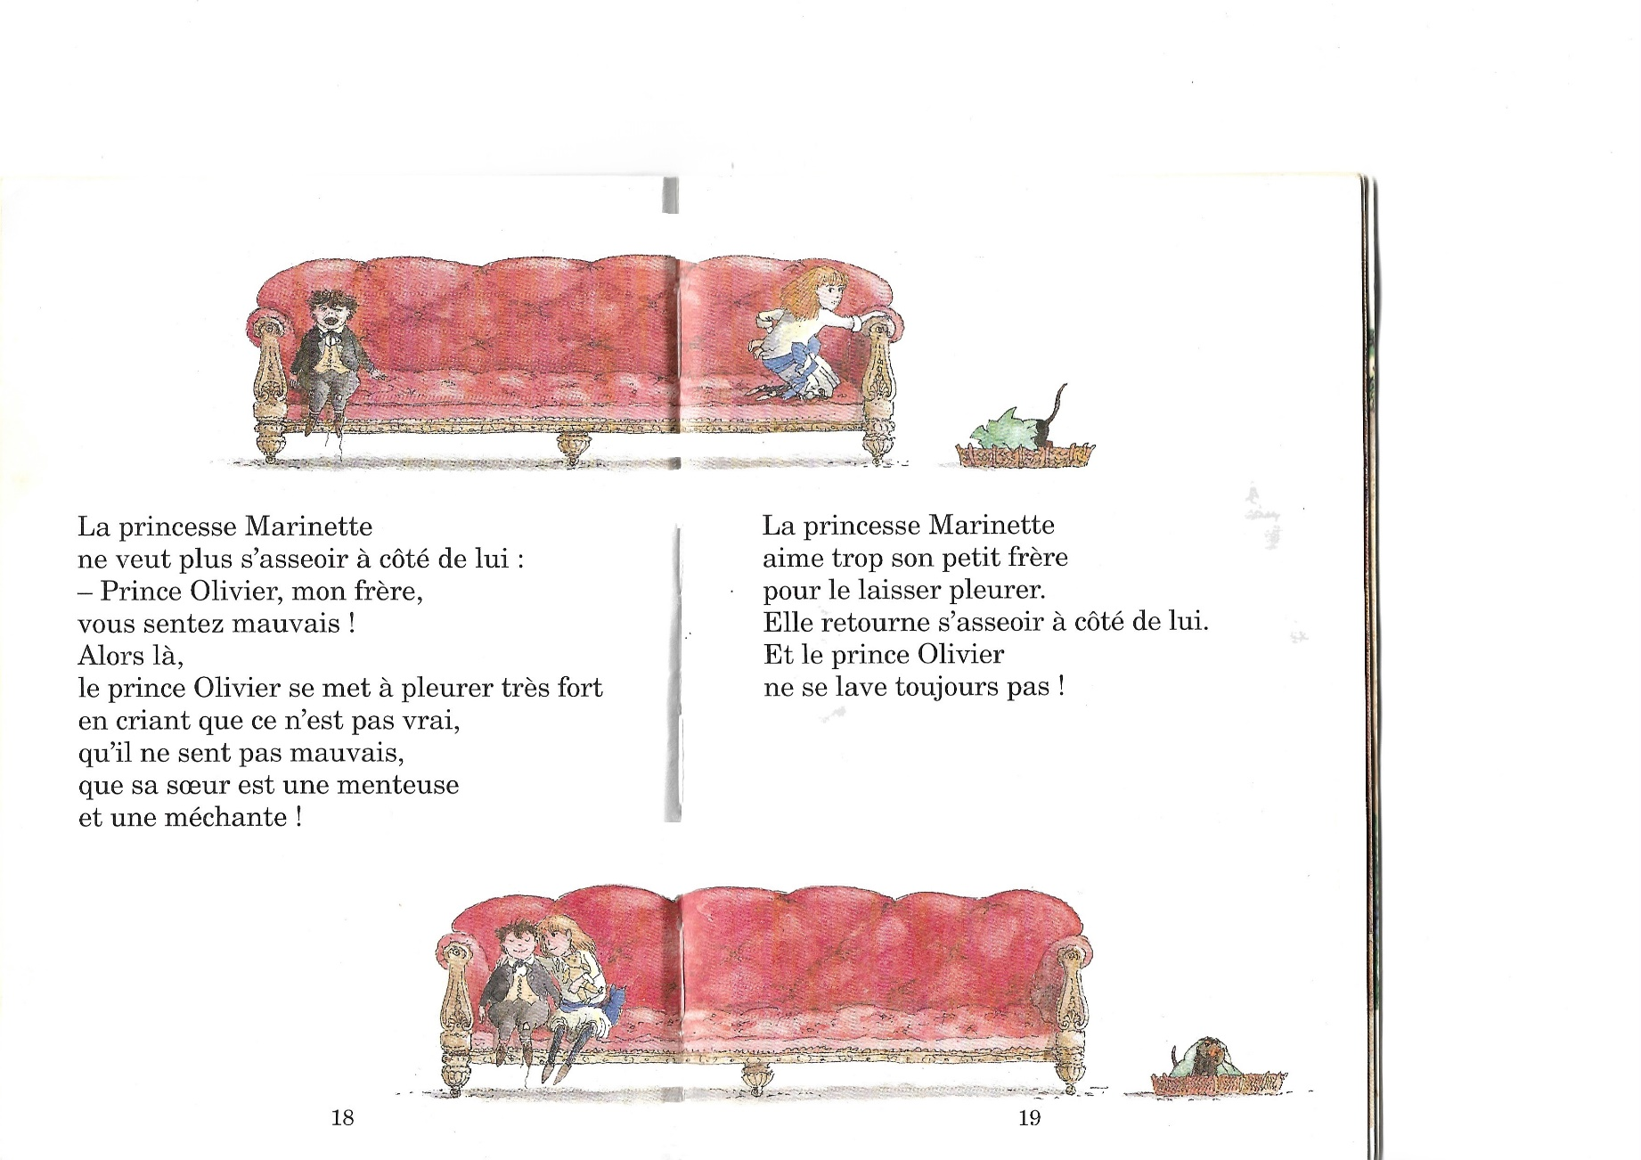
la princesse Marinette

le fils
le prince Olivier

la grand-mère
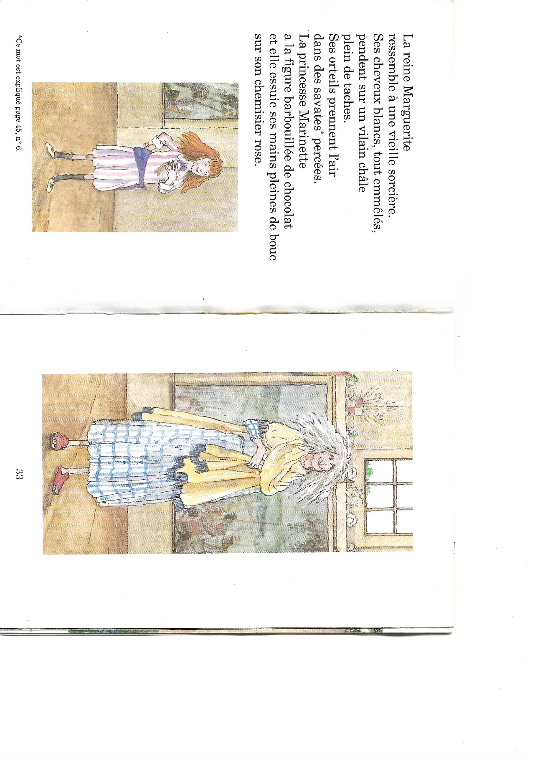
la reine Marguerite

la fille
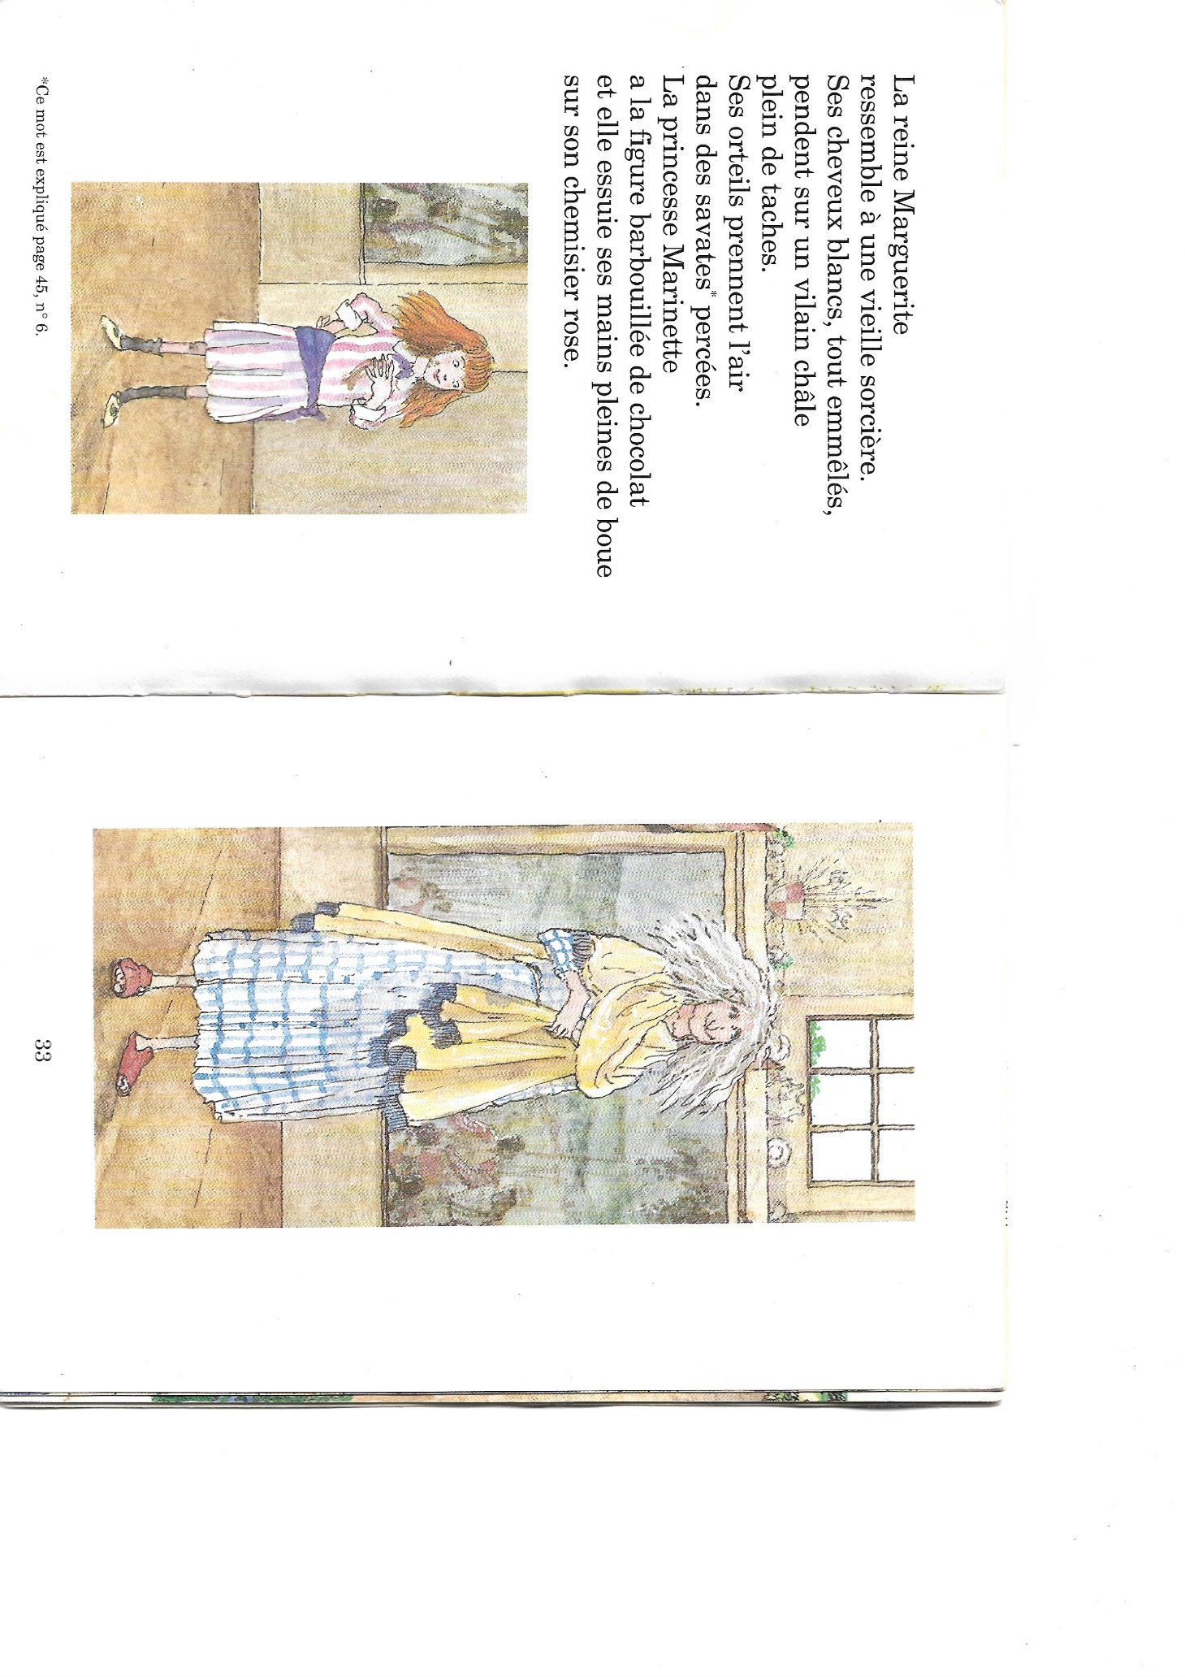
la princesse Marinette

le fils
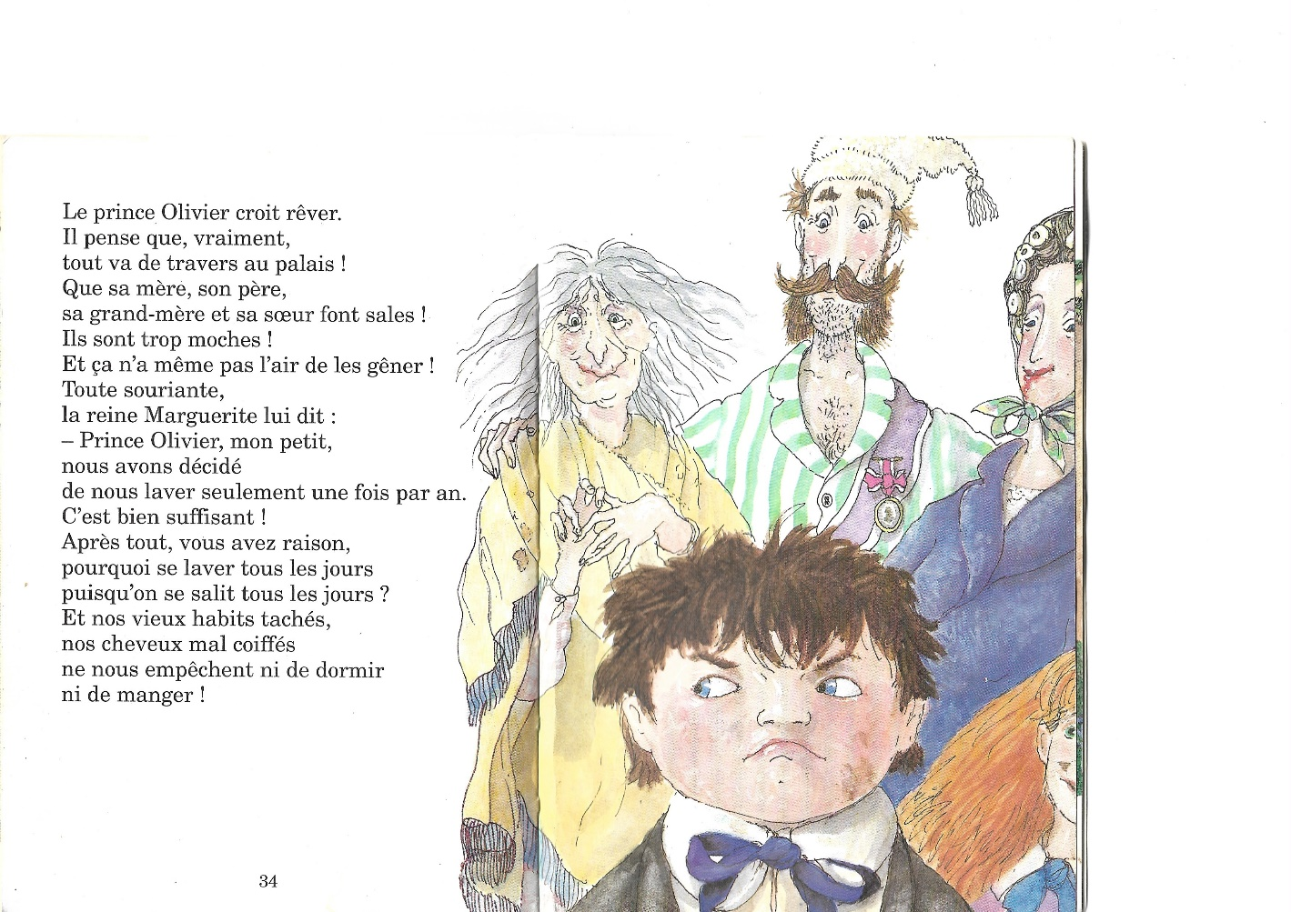
le prince Olivier

la mère
la reine Isabelle

le père
le roi Hubert

le fils
le prince Olivier

la fille
la princesse Marinette

la mère
la reine Isabelle


la grand-mère
la reine Marguerite

à ranger

à corriger

